Hoàng Quốc Vinh – 0312867 – 67CS
Làm quen với Linux - Môi trường CLI (dòng lệnh)
I. Thực hiện các lệnh trên Terminal
- $ ls
- $ ls -a
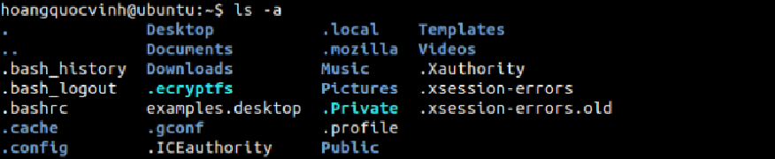
- $ ls -l $HOME
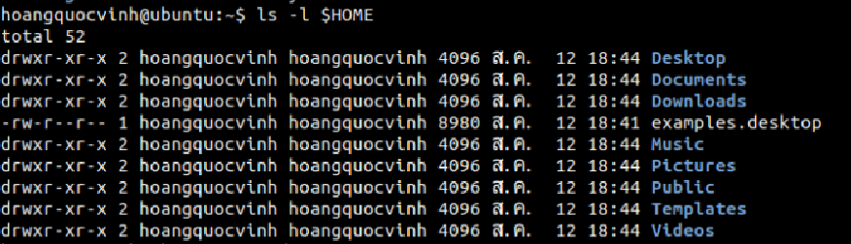
- $ pwd, $ uname, $ uname -a
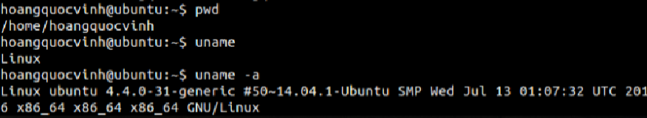
- $ lsb_release -a
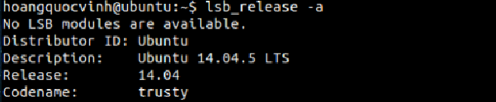

- $ cat /etc/*release
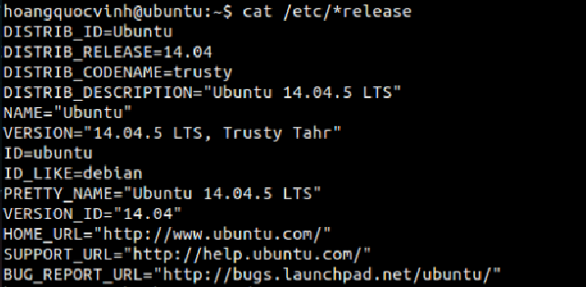
- $ date, $ date +'%d/%m/%y', $ date +'%A, %B %d, %Y'
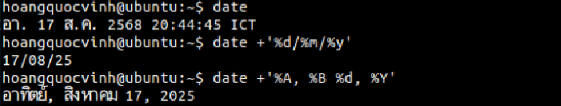
- $ id, $ who
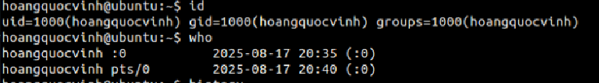
- $ history
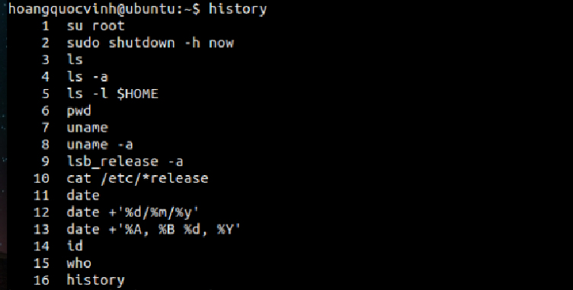
- $ history 10
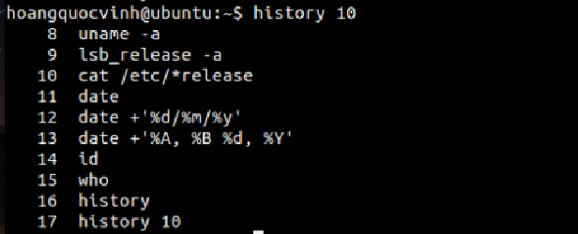
II. Thao tác với hệ thống tập tin trên Ubuntu
a. Chuyển đến thư mục gốc
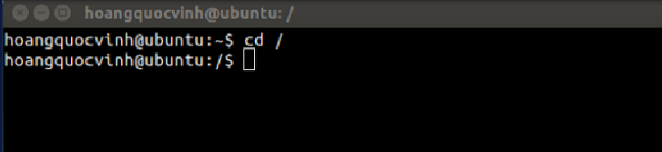
b. Xem thông tin về các thư mục trực thuộc dạng cơ bản, dạng danh sách đầy đủ; ghi lại chức năng một số thư mục quan trọng
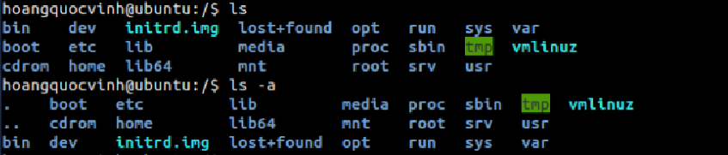
- /bin: Chứa các lệnh cơ bản cần thiết cho người dùng (vd: ls, cp, mv).
- /sbin: Chứa lệnh hệ thống dành cho quản trị (vd: ifconfig, shutdown).
- /etc: Chứa file cấu hình hệ thống (mạng, user, dịch vụ, …).
- /home: Chứa thư mục cá nhân của mỗi user (vd: /home/ten_user).
- /var: Chứa dữ liệu thay đổi trong quá trình chạy (log trong /var/log, hàng đợi in trong /var/spool).
- /tmp: Thư mục tạm cho mọi user và ứng dụng (sẽ xóa khi khởi động lại).
- /usr: Chứa ứng dụng, thư viện, file dùng chung.
- /dev: Các thiết bị được ánh xạ thành file (disk, usb, tty…).
- /proc: Thông tin về tiến trình và kernel, được trình bày như file ảo.
- /lib: Các thư viện cần thiết cho chương trình trong /bin và /sbin.
- /media, /mnt: Điểm mount mặc định cho thiết bị ngoài (USB, CD-ROM, ổ cứng ngoài).
- /opt: Chứa ứng dụng cài đặt thêm từ bên thứ ba.
- /boot: File khởi động hệ thống (kernel, initrd, grub).

c. Tạo thư mục mới, tên là testinroot
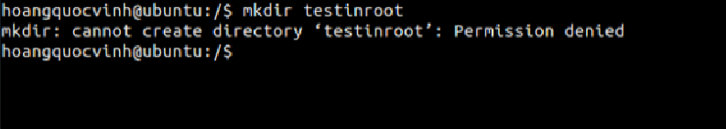

d. Chuyển đến thư mục /home
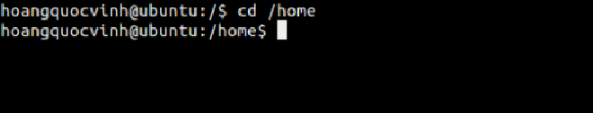
e. Tạo thư mục mới, tên là testinhome
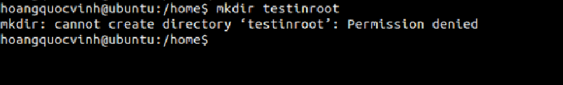
f. Chuyển đến thư mục home của người dùng
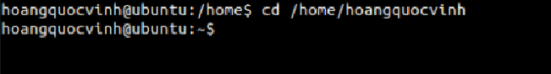
g. Xem thông tin về tập tin và thư mục
- Dạng thông thường
- Dạng một cột
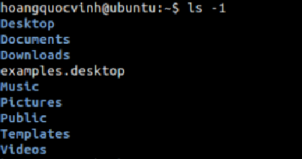
- Dạng đầy đủ
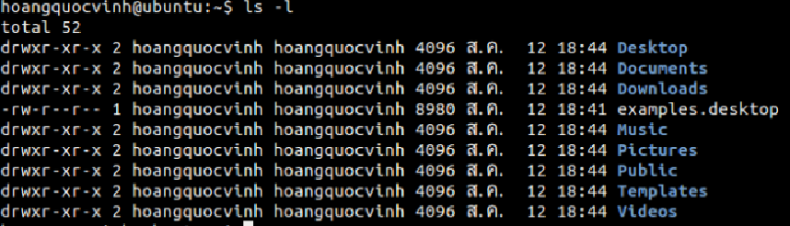
h. Tạo thư mục mới, tên là testinmyhome
i. Tạo thư mục baitapLinux trong testinmyhome
j. Tạo 4 thư mục Lab1, Lab2, Lab3, Lab4 trong baitapLinux
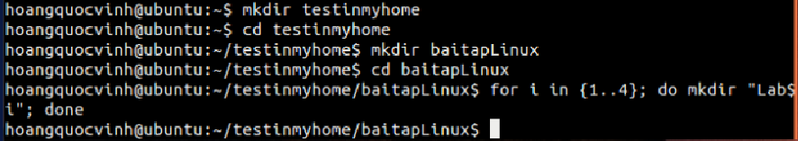
k. Copy thư mục baitapLinux ra thư mục chủ của em
l. Chuyển tên thư mục testinmyhome thành tên em (ví dụ: Nguyen Sinh Vien)
m. Xóa thư mục baitapLinux trong thư mục mang tên em

III. Xem thông tin file hosts trong thư mục /etc (thông tin về tên máy).
- cat /etc/hosts
- more /etc/hosts
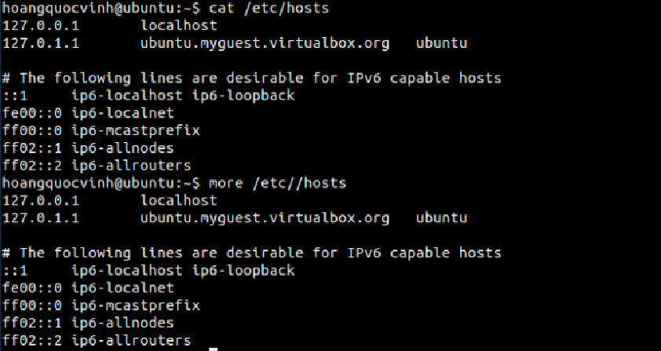
- less /etc/hosts
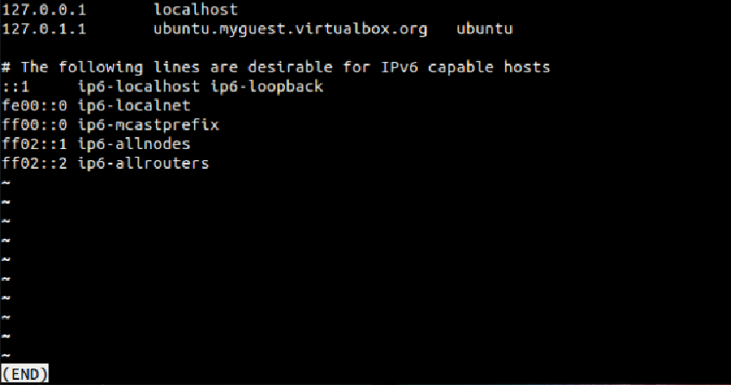
- vi /etc/hosts
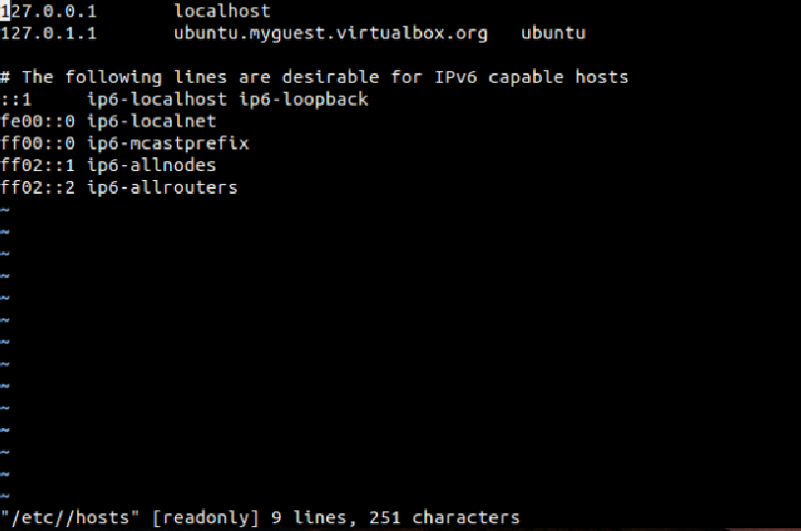
- pico /etc/hosts
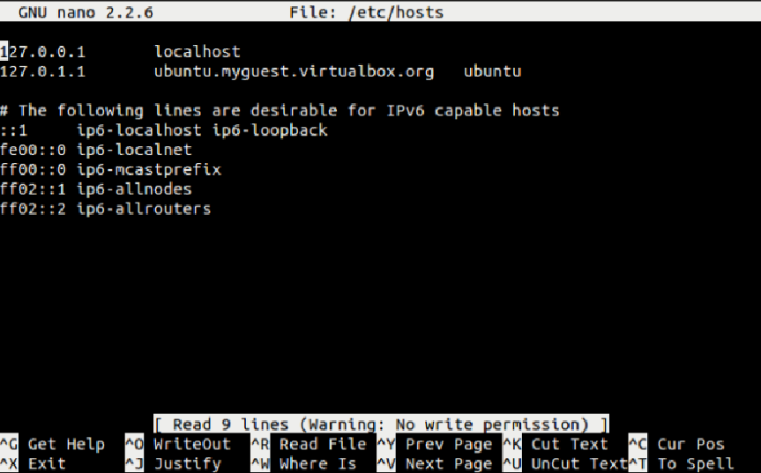

IV. Xem thông tin file adduser.conf trong /etc trên từng trang màn hình
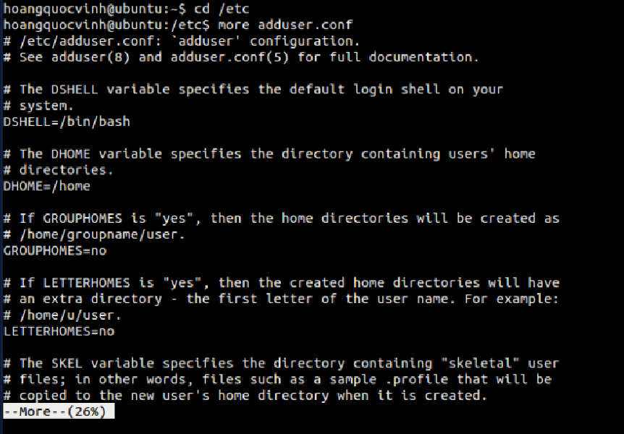
- Copy về Lab1
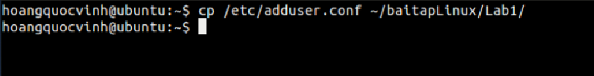

V. Thực hiện lệnh sau bằng cách gõ ít phím nhất có thể
a. cat /etc/hosts
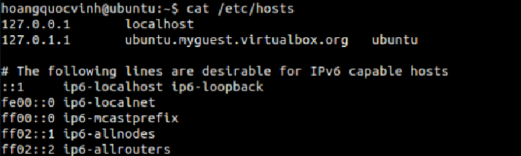
b. cat /etc/adduser.conf
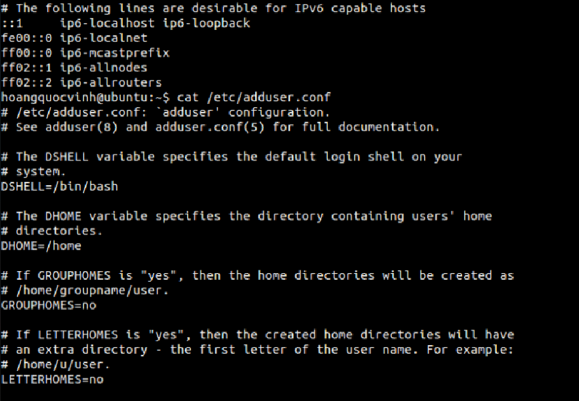
c. cd /home/<sinhvien>/Downloads
d. basename /usr/share/doc/
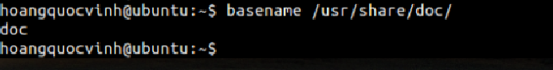

VI. Tạo một file văn bản trong thư mục chủ của mình, với nội dung như sau, tên là cadao1
- Nhỏ còn thơ dại biết chi
Lớn thì đi học, học thì phải siêng
Theo đòi cũng thể bút nghiên
Thua em kém chị cũng nên hổ mình
- Ctrl + D để kết thúc
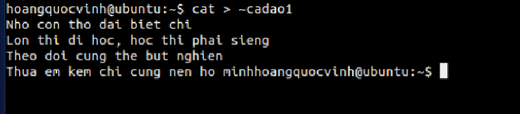
VII. Tạo một file văn bản trong thư mục chủ của mình, với nội dung như sau, tên là cadao2
- Con ong làm mật yêu hoa
Con cá bơi yêu nước, con chim ca yêu trời
Ctrl + D để kết thúc
- Xem thông tin về phân quyền của file vừa tạo.
- Nối 2 file trên thành một file cadao. Bỏ quyền đọc ghi của nhóm và người dùng khác.
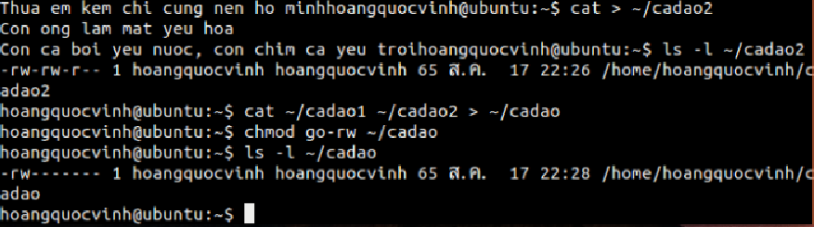
VIII. Dùng quyền sudo để tạo một thư mục sharedFolder trong /home, tạo file abc nội dung bất kỳ trong thư mục đó. Xem thông tin phân quyền của thư mục sharedFolder và của file abc; lưu ý chủ sở hữu và nhóm sở hữu của chúng.
- Tạo một thư mục sharedFolder trong /home

- Tạo file abc nội dung bất kỳ trong thư mục đó. Xem thông tin phân quyền của thư mục sharedFolder và của file abc

